Übungen zur 1. Schularbeit

Themen: Beugung des Lichtes, Polarisation, Doppelbrechung, Interferenzfarben, Gleichstrom, das elektrische Feld, magnetische Wirkungen des Stromes

1. Bestimmen Sie den höchsten Ordnungsgrad eines Spektrums, das bei Beugung von Licht der Wellenlänge λ=633nm durch ein Gitter (d=300Striche/mm) gerade noch entstehen kann!  
   (Lsg.: $sinα=\frac{kλ}{d}≤1 ⇒k≤\frac{d}{λ}=50,5≃50$)
2. 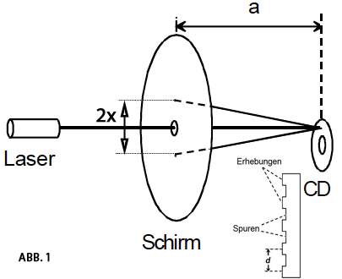Auf einer CD ist die Information auf einer spiralförmigen Spur gespeichert. Die Erhebungen d zwischen benachbarten Spuren reflektieren Licht und können damit als Erregerzentren von Elementarwellen, die miteinander interferieren, aufgefasst werden. Die CD verhält sich wie ein Beugungsgitter mit der Gitterkonstanten d.   
   Wird eine CD senkrecht mit Laserlicht der Wellenlänge λ=633nm bestrahlt, so beobachtet man auf einem im Abstand a=30cm parallel stehenden Schirm Interferenzmaxima 1. Ordnung. Der Abstand der Interferenzmaxima beträgt 2x=25,8cm. Berechnen Sie daraus den Spurabstand d!
3. Zwischen zwei gekreuzten Pol-Filtern (Polarisator, Analysator) befindet sich ein dritter Filter. Die optische Achse des 3. Filters stimmt weder mit dem Polarisator noch dem Analysator überein.   
   Zeigen Sie grafisch, dass im Normalfall immer Licht durch diese Anordnung geht!  
   Gibt es Ausnahmen?
4. Erklären Sie das Zustandekommen der Interferenzen an der abgebildeten dünnen Schicht! Wie lautet die Bedingung für Auslöschung im reflektiertem Licht?  
   Begründen Sie ihre Annahmen?  
   Welche Anwendungen kennen Sie für den angegeben Spezialfall? (2d=λ/2; ..)  
   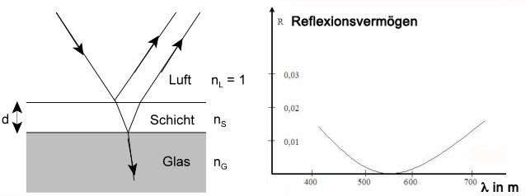
5. Der spezifische Widerstand von Eisen beträgt ρ=10-5Ωcm. Wie lang muss ein Eisendraht mit dem Querschnitt A=1mm2 sein, damit sein Widerstand 10Ω beträgt?  
   (Lsg.: 100m)
6. Ein zylindrische Spule besteht aus 1000 Windungen eines Kupferdrahtes   
   (ρ=1,7⋅10-7Ωm) mit dem Querschnitt A=0,001cm2. Der Durchmesser der Spule beträgt 0,3dm.   
   Wie groß ist der Widerstand der Spule? (Lsg.: 1602,21Ω)
7. Berechne den Gesamtwiderstand der Schaltung! Jeder Widerstand hat 10Ω.  
   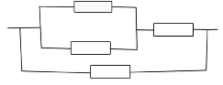  
   (Lsg.: 6Ω)
8. Berechne die elektrische Feldstärke im Punkt P(5/4)! Q1(0,0)=2C ; Q2(5,0)=-1C  
   Lsg.: E1=4,39⋅108N/C; E2=5,62⋅108N/C; β=51,34°; Eg= 5,95⋅108N/C
9. Berechne den Gesamtwiderstand! (Lsg.: 7,5Ω)  
   Welche Ströme fließen? (I=29,33A; I1= I/4; I2=3⋅I/4)  
   Wie groß ist die Spannung am Widerstand 6Ω? (Lsg. 132V)  
   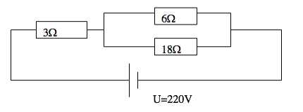
10. Berechne Sie die Ströme I, I1, und I2 der Stromkreise!   
    Wie groß ist die Spannung am Widerstand 2Ω?   
    (Lsg.: I=2,08A, I1=1,09A; I2=0,99A; 4,16V)  
    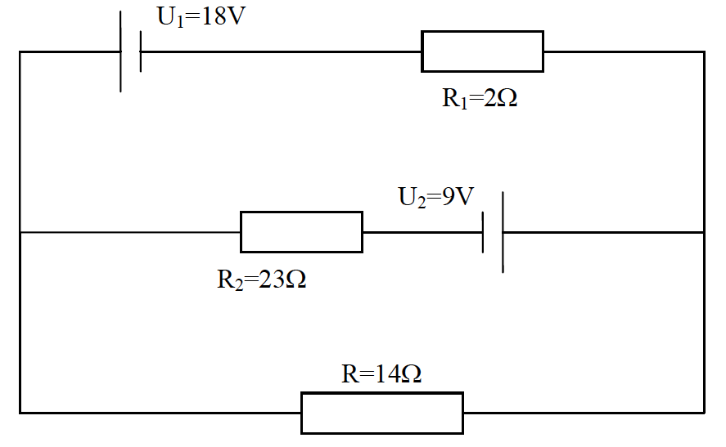
11. Ein Batterie U=9V kostet 6€.  
    Sie versorgt eine Lampe eine Stunde lang, wobei die Stromstärke I=0,5A beträgt?  
    Welchen Widerstand R hat die Lampe?  
    Welche Leistung gibt sie ab?  
    Was kostet 1kWh Batterieenergie?  
    (Lsg.: 18Ω, 4,5W; 16200J=0,0045kWh⇒1333€)
12. 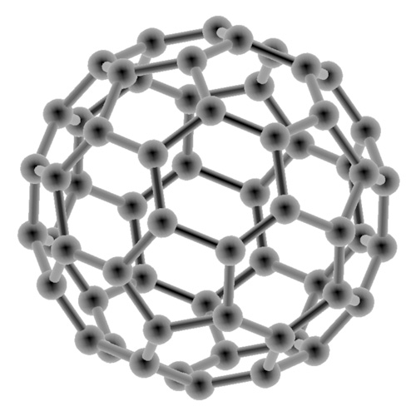Berechne und vergleiche die Größenordnung der Kraft zwischen zwei C60 Fullerenen im Abstand von 100nm aufgrund der Gravitation und für den Fall, dass jedes der Moleküle eine Elementarladung trägt!  
    (G=6,67⋅10-11..; εo=8,85⋅10-12..)   
    Diskutiere die Konsequenzen aus den vorigen Rechnungen!
13. Die Ladekurve eines Kondensators wurde mit der abgebildeten Schaltung aufgezeichnet (Uo=10V; R=10kΩ).   
    Die Ladefunktion U(t) wird beschrieben durch die Gleichung: $U\left(t\right)=U_{o}(1-e^{\frac{-t}{R∙C}}$)   
    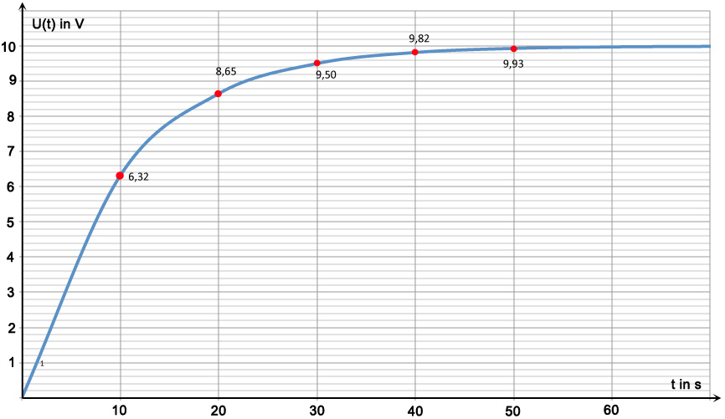  
    Was versteht man unter der Zeitkonstante τ?  
    Welchen Ladezustand hat der Kondensator nach der Zeit τ theoretisch?  
    Welchen Ladezustand hat der Kondensator nach der Zeit 5τ theoretisch?  
    Bestimmen Sie aus den Diagrammdaten die Kapazität des Kondensators!  
    (Lsg.: τ=R⋅C; 63,2%; 99,33%;C=1000μF)
14. Ein Elektrolytkondensator hat die Fläche A=20dm2 und den Plattenabstand   
    s=1⋅10-3m. Zwischen den Platten befindet sich das Dielektrikum mit εr=10000.  
    Wie groß ist die Kapazität des Kondensators? (εo=8,85⋅10-12 ..)  
    Welche Spannung liegt am Kondensator, wenn er die Ladung Q=0,002C trägt?  
    Wie groß ist die Feldstärke im Kondensatorraum?  
    (Lsg.: C=17,7μF; U=113V; E=113kV/m)